Communiqué de presse

La pelle hydrogène Liebherr remporte le prix de l’innovation Bauma 2022

⸺

Le jury du prix international de l’innovation Bauma 2022 a tranché. La R 9XX H2 a reçu le prix de l’innovation Bauma 2022. Il s’agit de la première pelle hydraulique sur chenilles Liebherr entrainée par un moteur hydrogène.

Munich (Allemagne), 23 octobre 2022 – Travaillant sur des solutions d’entrainements alternatifs, Liebherr a une approche ouverte aux différentestechnologie. Les moteurs à combustion hydrogène font partie du champ de recherche. La R 9XX H2, première pelle sur chenilles entrainée à l’hydrogène a remporté le prix de l’innovation Bauma. Le prototype a été développé par Liebherr-France SAS, basé à Colmar, France. La machine est équipée d’un moteur hydrogène à combustion H966. Ce dernier a été produit chez Liebherr-Machines Bulle SA, le centre de compétences Liebherr pour les moteurs et basés en Suisse dans le canton de Fribourg.

En termes de performance, dynamisme et réactivité, la R 9XX H2 n’a rien à envier aux machines à motorisation conventionnelle. Ni à une machine à alimentation permanente. La différence est dans les émissions : le moteur à combustion interne à hydrogène permet de réduire les émissions de CO2 de quasiment 100 % si l'on considère l’aspect « Tank to Wheel » (du réservoir à la roue) et de 70 % si l’on considère l’aspect « Cradle to Grave » (du berceau à la tombe). Adaptée aux températures extrêmes, aux chocs et aux utilisations dans un environnement poussiéreux, la R 9XX H2, avec son poids de service de 50 tonnes, pourra à l’avenir devenir une solution équivalente aux pelles sur chenilles Liebherr à entraînement traditionnel de la même classe dans le secteur du terrassement et de l’extraction.

La R 9XX H2 est entrainée par un moteur à combustion Liebherr H966. Le moteur a 6 cylindres utilise un système fuel d’injection de port (PFI) que Liebherr utilise communément avec une injection directe pour ses moteurs à hydrogène. Le segment de produits composants Liebherr prévoit la production en série en moteurs hydrogène d’ici 2025.

Du 24 au 30 octobre 2022, les visiteurs de la Bauma Munich pourront apprécier en direct la pelle hydrogène R 9XX H2. La pelle fait partie du show du stand extérieur Liebherr où le Groupe présente plusieurs machines et prototypes aux motorisations alternatives. Le stand propose également un second prototype du moteur hydrogène à combustion H966 dans l’« InnovationLab », une aire d’exposition montrant le travail de Liebherr ouvert aux différentes technologies d'entraînement alternatives. Un autre prototype de moteur à hydrogène 4 cylindres H964 et avec injection directe est à retrouver sur le stand Composants 326, hall A4.

Le prix de l’innovation Bauma : la récompense de l’inovation

Cette année est celle de la 13e édition du prix de l’innovation Bauma. Cinq catégories sont représentées : Protection du climat, Digitalisation, Ingénierie mécanique, Construction et Recherche. Ces catégories sont étroitement liées aux enjeux politiques, sociétaux, économiques, et bien sûr environnementaux actuels. Le prix récompense les progrès technologiques qui permettent d’aboutir à des solutions fiables et adaptées au monde d’aujourd’hui. Le prix est remis par Messe München et l’association germanique de l’ingénierie et de l’industrie (VDMA), la fédération allemande de la construction et de l’industrie (HDB), la confédération allemande de la construction (ZDB) et la fédération allemande des matériaux de construction (bbs).

À propos de Liebherr-France SAS

Fondée en 1961, Liebherr-France SAS est en charge du développement et de la production des pelles sur chenilles du groupe Liebherr à Colmar. Sa gamme de produits actuelle comprend environ 30 modèles de pelles sur chenilles, de la R 914 Compact à la R 980 SME, destinées au terrassement et à l’extraction de pierres. La production comprend également toute une série d’équipements de travail destinés à des tâches spécifiques comme les travaux de démolition, le transport de matériaux, les applications sur des ponts ou dans des tunnels ainsi que des pelles électriques. Avec leur masse en service de 14 à 100 tonnes, les pelles sur chenilles sont équipées de moteurs Liebherr d’une puissance de 90 à 420 kW. Liebherr-France SAS emploie plus de 1 400 collaborateurs et génère un chiffre d’affaires de 692 millions d’euros.

À propos de Liebherr Machines Bulle SA

Liebherr Machines Bulle SA est le centre de compétences destiné aux moteurs à combustion interne (moteurs diesel et moteurs à gaz) et aux composants hydrauliques (pompes et moteurs à pistons axiaux). L’entreprise fait partie du segment de produits composants du groupe Liebherr. C’est dans le canton de Fribourg, en Suisse, que l’entreprise développe et fabrique des composants et systèmes haut de gamme qui ne sont pas seulement utilisés au sein du groupe, mais également sur les machines d’autres fabricants. Les domaines d’applications comprennent les machines de terrassement, de génie civil, les pelles d’extraction, les grues mobiles et sur chenilles, les applications maritimes, les machines de manutention ainsi que les installations de biogaz et les centrales de cogénération. Sa démarche se focalise sur la meilleure qualité et les solutions sur mesure pour répondre aux différentes exigences.

À propos du Groupe Liebherr

Le Groupe Liebherr est une entreprise technologique familiale proposant une gamme de produits très diversifiée. L'entreprise figure parmi les plus grands fabricants mondiaux d’engins de construction. Elle offre également dans de nombreux autres domaines des produits et services haut de gamme axés sur les besoins des utilisateurs. Le Groupe compte aujourd'hui plus de 140 sociétés sur tous les continents. En 2021, il a employé plus de 49 000 personnes et a enregistré un chiffre d'affaires consolidé de plus de 11,6 milliards d'euros. Liebherr a été fondé en 1949 à Kirchdorf an der Iller, dans le sud de l'Allemagne. Depuis, les employés ont pour objectif de convaincre leurs clients par des solutions exigeantes tout en contribuant au progrès technologique.

Images

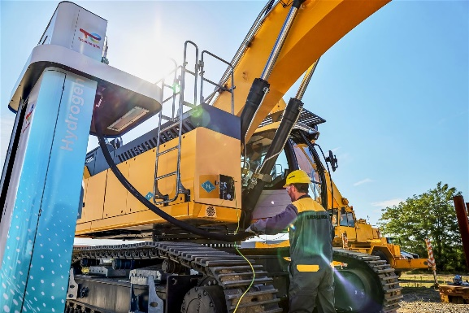

liebherr-r9xx-h2-hydrogen-crawler-excavator.jpg

Adaptée aux températures extrêmes, aux chocs et aux utilisations dans un environnement poussiéreux, la R 9XX H2, avec son poids de service de 50 tonnes, pourra à l’avenir devenir une solution équivalente aux pelles sur chenilles Liebherr à entraînement traditionnel de la même classe dans le secteur du terrassement et de l’extraction.

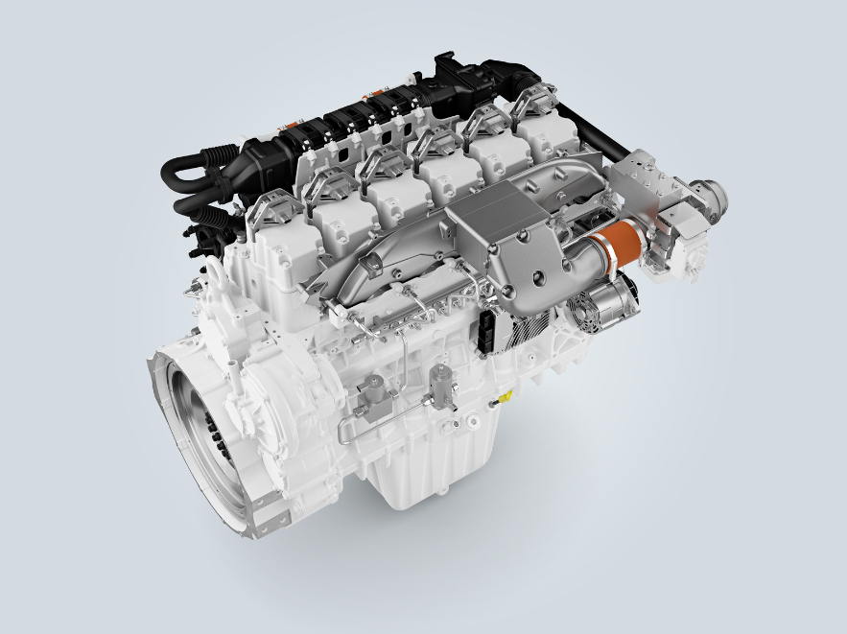

liebherr-h966-PFI-hydrogen-engine-in-development.jpg

Le prototype du moteur à hydrogène six cylindres H966 est au cœur de la première pelle sur chenilles à hydrogène Liebherr.

Contact

Alban Villaumé  
Marketing et communication  
Téléphone : +33 3 89 21 36 09  
E-mail : [alban.villaume@liebherr.com](mailto:alban.villaume@liebherr.com)

Alexandra Nolde

Senior Communication & Media Specialist  
Telefon: +41 56 296 4326  
E-Mail: [alexandra.nolde@liebherr.com](mailto:alexandra.nolde@liebherr.com)

Publié par

Liebherr-France SAS  
Colmar, France

Liebherr-Components AG

Nussbaumen, Schweiz  
www.liebherr.com